Контрольная работа по биологии 9 класс за первое полугодие составлена на основе материалов ГИА
1 вариант
1.Изучение поведения птиц в природе главным образом проводится с помощью метода:
1).эксперимента 3)наблюдения
2. )измерения 4.)сравнения
2.биолгической системой низшего уровня :
1).биогеоценоз 3)клетка
2. )молекулярный 4.)биосфера
3.Фунцию биологических катализаторов выполняют:
1).углеводы 3)нуклеиновые кислоты
2. )белки 4.)глюкоза
4Клеточная стенка отсутствует в клетках
1).грибов 3)бактерий
2. )растений 4.)животных
5.Внутриклеточный транспорт веществ осуществляет
1).лизосома 3)эндоплазматическая сеть
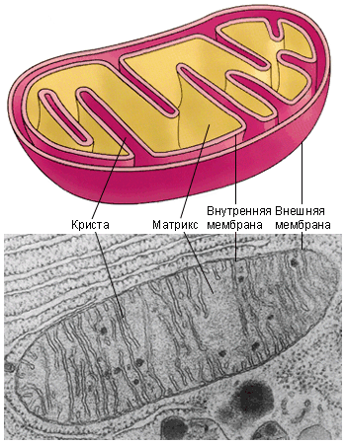
2. )рибосомы 4.)митохондрии
6. На рисунке изображен органоид клетки
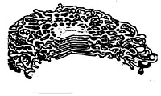
1).митохондрия 3)пластиды
2. )клеточный центр 4.)комплекс Гольджи

7. Установите соответствие.
Строение и функции
А) Внутренняя мембрана образует складки – кристы
Б)участвует в процессе клеточного кислородного дыхания
В) содержит пигмент- хлорофилл
Г)осуществляет процесс фотосинтеза
Д) содержит граны
Органоид
- Митохондрии 2) хлоропласты
А | Б | В | Г | Д
8.Выберите три верных утверждения
Липиды выполняют функции
А) являются источником энергии
Б) являются носителем наследственной информации
В) обеспечивают терморегуляцию
Г) запас питательных веществ
Д)передача наследственной информации
Е)являются ферментами
9. Чем бактериальная клетка отличается от клеток других царств живой природы?
Укажите не менее трех отличительных признаков

2 вариант
1Какой из перечисленных организмов не имеет клеточного строения
1).грибы 3)бактерии
2. )вирусы 4.)растения
2.Биологической системой высшего уровня является
1).организм 3)биосфера
2. )клетка 4.)популяция
3.Какую функцию выполняют ферменты
1).защитную 3)энергетическую
2. )каталитическую 4.)структурную
4.Биологические мембраны состоят из
1).белков и липидов 3)липидов и углеводов
2. )аминокислот и ДНК 4.)нуклеиновых кислот
5. в удалении поврежденных клеток, органоидов и их частей участвует:
1).лизосома 3)митохондрия
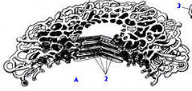
2. )ядро 4.)эндоплазматическая сеть
6. На рисунке изображен органоид клетки
1).митохондрия 3)пластиды
2. )клеточный центр 4.)комплекс Гольджи
7. Установите соответствие.
Характеристика нуклеиновых кислот
А) Состоит из двух полинуклеотидных спирально закрученных в спираль цепей
Б)состоит из одной полинуклеотидной цепочки
В) содержит углевод рибозу
Г)содержит углевод дезоксирибозу
Д) состоит из нуклеотидов АУГЦ

Органоид
- ДНК 2) РНК
А | Б | В | Г | Д
8.Выберите три верных утверждения
Липиды выполняют функции
А) являются источником энергии
Б) являются носителем наследственной информации
В) обеспечивают терморегуляцию
Г) запас питательных веществ
Д)передача наследственной информации
Е)являются ферментами
9.По каким признакам можно отличить растительную клетку от животной. клетки ?
Укажите не мене трех признаков

